YASCARA ITZELT SANDOVAL FAJARDO

ISAAC GERARDO GOMEZ CONDE

2 A

QUIMICA

PROF: DANIEL ROJAS

PROPIEDADES DE LA QUIMICA
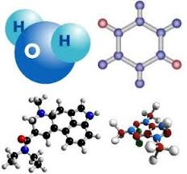
Es cualquier propiedad en que la materia cambia de composicion. Cuando se enfrenta una sustancia quimica a distintos reactivos o condiciones experimentales puede o no reaccionar con ellos. Las propiedades quimicas se detrmninan por ensayos quimicos y estan relacionados con la reactividad de las sustancias quimicas.

PROPIEDADES FISICAS

son observados o medidas, sin requerir ningun conocimiento de la reactividad o comportamiento quimicon de la sustancia, sin alteracio9n ninguna de sun composicion o naturaleza quimica.
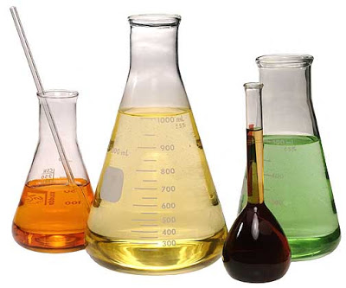

Las principales propiedades quimicas | Las propiedades fisicas
Oxidacion: es todo proceso por el cual un atomo o ion sede electrones. | Textura: es la capacidad que se determina por medio del tacto  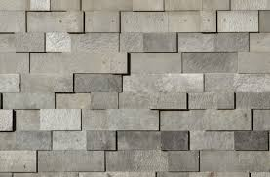
Reduccion: es todo proceso por el cual un atomo o ion gana electrones | Elastuicidad: capacidad de los cuerpos para deformarse cuando se aplica una fuerza.
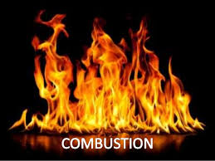  Combustion: es todo proceso de oxidacion rapida que se produce con desprendimiento de calor y, algunas veces, luz. | 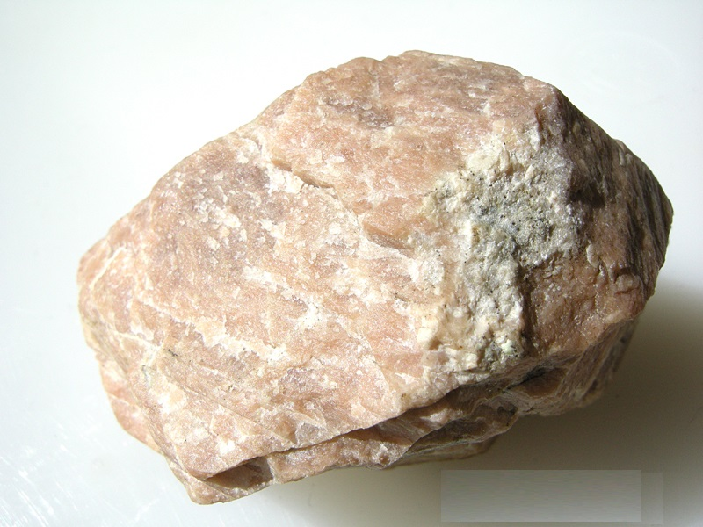  Dureza: la resistencia que pone un material al ser rayado.
Esterificacion: es procesio quimico que se da entre un acido graso y un alcohol. | 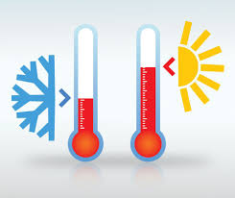  Temperatura: es la medida de grado de agitacion termica de las particulas de un cuerpo
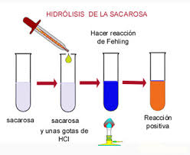  Hidrolisis: es proceso que involucra la rotura de una molecula o compuiestos ioniicos pior accion de agua. | Conductivilidad: es la propiedad que presenta sustancias a conducir electricidad o calor  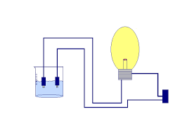
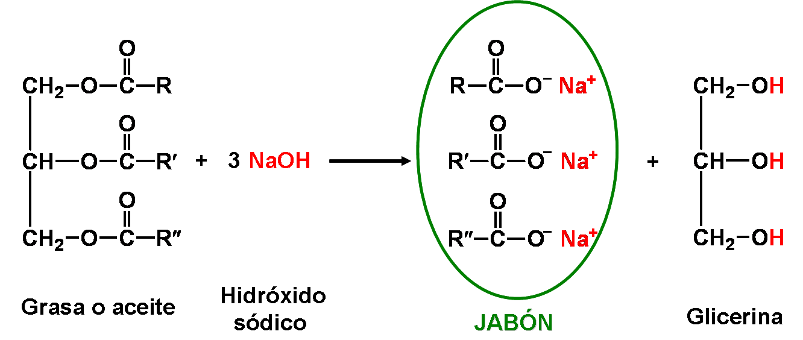  Saponificacion. Es una hidrolisis de un triglicerio con una base fuerte. | 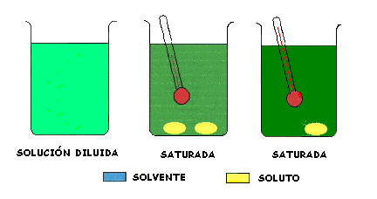  Sulubilidad: es la capasidad que tiene las sustancias para disolverse

Biografia
roxana suarez(2014) propiedades de la materia fisica y quimica 8 marzo 2017.slideshare https://es.slideshare.net/.../propiedades-fsicas-y-qumicas-de-la-materia

